ФЕДЕРАЛЬНОЕ ГОСУДАРСТВЕННОЕ БЮДЖЕТНОЕ
ОБРАЗОВАТЕЛЬНОЕ УЧРЕЖДЕНИЕ ВЫСШЕГО ОБРАЗОВАНИЯ
«ИВАНОВСКИЙ ГОСУДАРСТВЕННЫЙ ЭНЕРГЕТИЧЕСКИЙ
УНИВЕРСИТЕТ ИМЕНИ В. И. ЛЕНИНА»
Кафедра программного обеспечения компьютерных систем
ОТЧЁТ
по лабораторной работе №3
по дисциплине
«Разработка кроссплатформенных приложений»
Справочник филателиста. Model-View
Выполнил студент группы 4-41
Исмайлов В.П.
Проверила преподаватель кафедры ПОКС
Чернышева Л. П.
Иваново 2026

Лабораторная работа №3. Справочник филателиста. Model-View

Задание
Разработать приложение «Справочник филателиста» для хранения названия марки, страны, года выпуска и тиража. Реализовать добавление, удаление и редактирование записей в диалоге с пользователем. [1]
Для доступа к данным создать собственную модель, для отображения — класс, наследующий QTableView, для редактирования ячеек — делегат. Интерфейс построить с использованием компоновок. Приложение требуется продемонстрировать в Windows и Ubuntu Linux.

Ход работы
Данные одной марки представлены структурой Stamp. Коллекция хранится в QVector<Stamp> внутри StampModel. Модель наследуется от QAbstractTableModel и переопределяет rowCount(), columnCount(), data(), headerData(), flags() и setData(). Данные не извлекаются обратно из текста таблицы: таблица только отображает модель. [2, 3]
StampTableView настраивает выделение строк и предоставляет currentRow(). Добавление и изменение всей записи выполняются через StampDialog. Двойной щелчок открывает диалог, а клавиша F2 запускает редактор отдельной ячейки, создаваемый StampDelegate.
Для строковых полей делегат создаёт QLineEdit, для года и тиража — QSpinBox. Перед изменением выполняется проверка модели, поэтому неверные значения нельзя записать обходным путём через setData(). Название и страна не могут быть пустыми, год ограничен диапазоном 1840–2100, тираж — от 1 до 1000000000.
При изменении размера коллекции вызываются beginInsertRows()/endInsertRows() и beginRemoveRows()/endRemoveRows(). При замене значений испускается dataChanged(). Это позволяет представлению обновляться без ручного заполнения ячеек. Начальные записи служат учебными примерами, а не проверенным историческим каталогом.

Диаграмма классов
На диаграмме показаны основные классы и связи. Двоеточие в заголовке обозначает базовый класс; ромб — владение объектом или коллекцией; пунктирная стрелка — использование. Перечень методов сокращён, полный состав приведён в листингах.
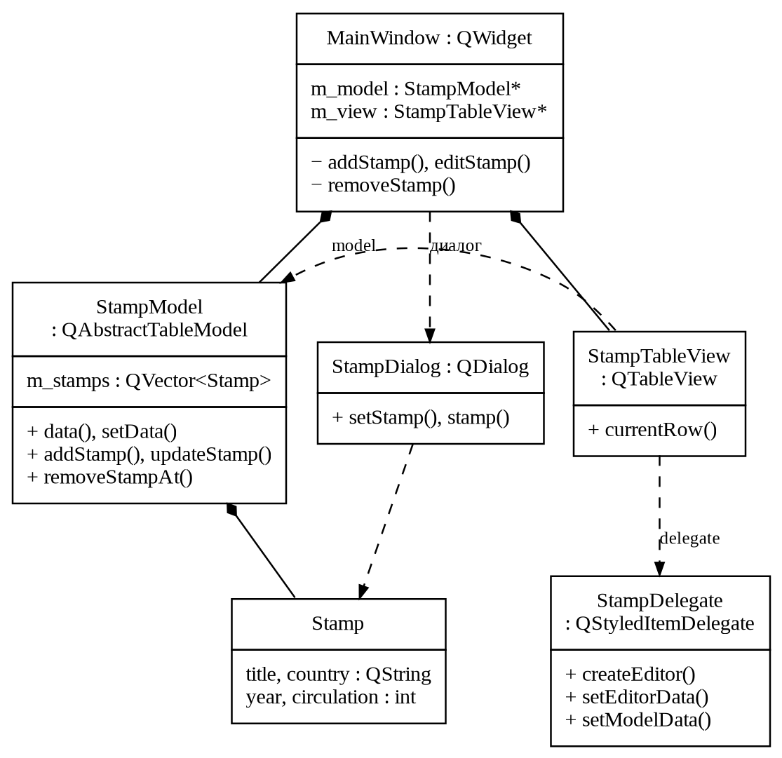
Рисунок 3.1 — Диаграмма классов приложения

Назначение классов
Класс / структура | Назначение
Stamp | Описывает одну марку: title, country, year, circulation. Функция validStamp() проверяет допустимость значений.
StampModel | Хранит коллекцию и предоставляет данные представлению. Реализует добавление, изменение, удаление и проверку записей.
StampTableView | Наследуется от QTableView. Настраивает отображение и возвращает номер выделенной строки.
StampDelegate | Создаёт редакторы ячеек и переносит значения между редактором и моделью.
StampDialog | Предоставляет форму ввода марки. Возвращает структуру Stamp после подтверждения.
MainWindow | Создаёт модель, представление, делегат и кнопки. Обрабатывает действия пользователя.

Код программы
Исходники находятся в папке handbook_lab3. Ниже приведены заголовочные файлы, реализации классов, точка входа и файлы сборки.
stamp.h
#ifndef STAMP_H
#define STAMP_H
#include <QString>
struct Stamp{
QString title;
QString country;
int year = 1840;
int circulation = 1;
};
inline bool validStamp(const Stamp &stamp){
return !stamp.title.trimmed().isEmpty() && stamp.title.size() <= 200 &&
!stamp.country.trimmed().isEmpty() && stamp.country.size() <= 200 &&
stamp.year >= 1840 && stamp.year <= 2100 &&
stamp.circulation >= 1 && stamp.circulation <= 1000000000;
}
#endif

stampmodel.h
#ifndef STAMPMODEL_H
#define STAMPMODEL_H
#include <QAbstractTableModel>
#include <QVector>
#include "stamp.h"
class StampModel : public QAbstractTableModel{
Q_OBJECT
public:
enum Column { TitleColumn, CountryColumn, YearColumn, CirculationColumn, ColumnCount };
explicit StampModel(QObject *parent = nullptr);
int rowCount(const QModelIndex &parent = {}) const override;
int columnCount(const QModelIndex &parent = {}) const override;
QVariant data(const QModelIndex &index, int role = Qt::DisplayRole) const override;
QVariant headerData(int section, Qt::Orientation orientation, int role = Qt::DisplayRole) const override;
Qt::ItemFlags flags(const QModelIndex &index) const override;
bool setData(const QModelIndex &index, const QVariant &value, int role = Qt::EditRole) override;
bool addStamp(const Stamp &stamp);
bool updateStamp(int row, const Stamp &stamp);
bool removeStampAt(int row);
Stamp stampAt(int row) const;
const QVector<Stamp> &stamps() const { return m_stamps; }
bool replaceStamps(const QVector<Stamp> &stamps);
private:
bool validIndex(const QModelIndex &index) const;
QVector<Stamp> m_stamps;
};
#endif

stampmodel.cpp
#include <QStringList>
#include "stampmodel.h"
#include <QLocale>
StampModel::StampModel(QObject *parent) : QAbstractTableModel(parent){
// Учебные записи для демонстрации интерфейса, не исторический каталог.
m_stamps = {{"Пенни Блэк", "Великобритания", 1840, 68000000},
{"Голубой Маврикий", "Маврикий", 1847, 500},
{"Чёрный грош", "Пруссия", 1850, 100000},
{"Почта СССР. Космос", "СССР", 1961, 3000000}};
}
int StampModel::rowCount(const QModelIndex &parent) const { return parent.isValid() ? 0 : int(m_stamps.size()); }
int StampModel::columnCount(const QModelIndex &parent) const { return parent.isValid() ? 0 : ColumnCount; }
bool StampModel::validIndex(const QModelIndex &i) const{
return i.isValid() && i.model() == this && i.row() >= 0 && i.row() < m_stamps.size() && i.column() >= 0 && i.column() < ColumnCount;
}
QVariant StampModel::data(const QModelIndex &i, int role) const{
if (!validIndex(i)) return {};
const Stamp &s = m_stamps.at(i.row());
if (role == Qt::TextAlignmentRole && i.column() >= YearColumn) return int(Qt::AlignCenter);
if (role != Qt::DisplayRole && role != Qt::EditRole) return {};
switch (i.column()){
case TitleColumn: return s.title;
case CountryColumn: return s.country;
case YearColumn: return s.year;
case CirculationColumn:
if (role == Qt::DisplayRole) return QLocale().toString(s.circulation);
return s.circulation;
default: return {};
}
}
QVariant StampModel::headerData(int section, Qt::Orientation orientation, int role) const{
if (role != Qt::DisplayRole) return {};
if (orientation == Qt::Vertical) return section >= 0 && section < rowCount() ? QVariant(section + 1) : QVariant();
const QStringList headers = {"Название марки", "Страна", "Год выпуска", "Тираж"};
return section >= 0 && section < headers.size() ? QVariant(headers.at(section)) : QVariant();
}
Qt::ItemFlags StampModel::flags(const QModelIndex &i) const{
return validIndex(i) ? Qt::ItemIsSelectable | Qt::ItemIsEnabled | Qt::ItemIsEditable : Qt::NoItemFlags;
}
bool StampModel::setData(const QModelIndex &i, const QVariant &value, int role){
if (!validIndex(i) || role != Qt::EditRole) return false;
Stamp s = m_stamps.at(i.row());
bool ok = true;
switch (i.column()){
case TitleColumn: s.title = value.toString().trimmed(); break;
case CountryColumn: s.country = value.toString().trimmed(); break;
case YearColumn: s.year = value.toInt(&ok); break;
case CirculationColumn: s.circulation = value.toInt(&ok); break;
default: return false;
}
if (!ok) return false;
return updateStamp(i.row(), s);
}
bool StampModel::addStamp(const Stamp &s){
if (!validStamp(s) || m_stamps.size() >= 10000) return false;
const int row = int(m_stamps.size());
beginInsertRows({}, row, row);
m_stamps.append(s);
endInsertRows();
return true;
}
bool StampModel::updateStamp(int row, const Stamp &s){
if (row < 0 || row >= m_stamps.size() || !validStamp(s)) return false;
m_stamps[row] = s;
emit dataChanged(index(row, 0), index(row, ColumnCount - 1), {Qt::DisplayRole, Qt::EditRole});
return true;
}
bool StampModel::removeStampAt(int row){
if (row < 0 || row >= m_stamps.size()) return false;
beginRemoveRows({}, row, row);
m_stamps.removeAt(row);
endRemoveRows();
return true;
}
Stamp StampModel::stampAt(int row) const { return row >= 0 && row < m_stamps.size() ? m_stamps.at(row) : Stamp(); }
bool StampModel::replaceStamps(const QVector<Stamp> &stamps){
if (stamps.size() > 10000) return false;
for (const Stamp &s : stamps) if (!validStamp(s)) return false;
beginResetModel();
m_stamps = stamps;
endResetModel();
return true;
}

stamptableview.h
#ifndef STAMPTABLEVIEW_H
#define STAMPTABLEVIEW_H
#include <QTableView>
class StampTableView : public QTableView{
Q_OBJECT
public:
explicit StampTableView(QWidget *parent = nullptr);
int currentRow() const;
};
#endif

stamptableview.cpp
#include "stamptableview.h"
#include <QHeaderView>
#include <QItemSelectionModel>
StampTableView::StampTableView(QWidget *parent) : QTableView(parent){
setSelectionBehavior(QAbstractItemView::SelectRows);
setSelectionMode(QAbstractItemView::SingleSelection);
setAlternatingRowColors(true);
setEditTriggers(QAbstractItemView::EditKeyPressed);
horizontalHeader()->setSectionResizeMode(QHeaderView::Stretch);
}
int StampTableView::currentRow() const{
if (!selectionModel()) return -1;
const auto rows = selectionModel()->selectedRows();
return rows.isEmpty() ? -1 : rows.first().row();
}

stampdelegate.h
#ifndef STAMPDELEGATE_H
#define STAMPDELEGATE_H
#include <QStyledItemDelegate>
class StampDelegate : public QStyledItemDelegate{
Q_OBJECT
public:
explicit StampDelegate(QObject *parent = nullptr);
QWidget *createEditor(QWidget *parent, const QStyleOptionViewItem &option, const QModelIndex &index) const override;
void setEditorData(QWidget *editor, const QModelIndex &index) const override;
void setModelData(QWidget *editor, QAbstractItemModel *model, const QModelIndex &index) const override;
void updateEditorGeometry(QWidget *editor, const QStyleOptionViewItem &option, const QModelIndex &index) const override;
};
#endif

stampdelegate.cpp
#include "stampdelegate.h"
#include "stampmodel.h"
#include <QLineEdit>
#include <QSpinBox>
StampDelegate::StampDelegate(QObject *parent) : QStyledItemDelegate(parent){}
QWidget *StampDelegate::createEditor(QWidget *parent, const QStyleOptionViewItem &option, const QModelIndex &index) const{
if (index.column() == StampModel::TitleColumn || index.column() == StampModel::CountryColumn){
auto *edit = new QLineEdit(parent);
edit->setMaxLength(200);
return edit;
}
if (index.column() == StampModel::YearColumn || index.column() == StampModel::CirculationColumn){
auto *edit = new QSpinBox(parent);
if (index.column() == StampModel::YearColumn) edit->setRange(1840, 2100);
else edit->setRange(1, 1000000000);
edit->setGroupSeparatorShown(true);
return edit;
}
return QStyledItemDelegate::createEditor(parent, option, index);
}
void StampDelegate::setEditorData(QWidget *editor, const QModelIndex &index) const{
const QVariant value = index.data(Qt::EditRole);
if (auto *edit = qobject_cast<QLineEdit *>(editor)) edit->setText(value.toString());
else if (auto *spin = qobject_cast<QSpinBox *>(editor)) spin->setValue(value.toInt());
else QStyledItemDelegate::setEditorData(editor, index);
}
void StampDelegate::setModelData(QWidget *editor, QAbstractItemModel *model, const QModelIndex &index) const{
if (auto *edit = qobject_cast<QLineEdit *>(editor)) model->setData(index, edit->text().trimmed());
else if (auto *spin = qobject_cast<QSpinBox *>(editor)) model->setData(index, spin->value());
else QStyledItemDelegate::setModelData(editor, model, index);
}
void StampDelegate::updateEditorGeometry(QWidget *editor, const QStyleOptionViewItem &option, const QModelIndex &) const{
editor->setGeometry(option.rect);
}

stampdialog.h
#ifndef STAMPDIALOG_H
#define STAMPDIALOG_H
#include <QDialog>
#include "stamp.h"
class QLineEdit;
class QSpinBox;
class StampDialog : public QDialog{
Q_OBJECT
public:
explicit StampDialog(QWidget *parent = nullptr);
void setStamp(const Stamp &stamp);
Stamp stamp() const;
private:
QLineEdit *m_titleEdit;
QLineEdit *m_countryEdit;
QSpinBox *m_yearSpin;
QSpinBox *m_circulationSpin;
};
#endif

stampdialog.cpp
#include "stampdialog.h"
#include <QDialogButtonBox>
#include <QFormLayout>
#include <QLineEdit>
#include <QMessageBox>
#include <QSpinBox>
#include <QVBoxLayout>
StampDialog::StampDialog(QWidget *parent) : QDialog(parent){
setWindowTitle("Марка");
m_titleEdit = new QLineEdit(this);
m_countryEdit = new QLineEdit(this);
m_titleEdit->setMaxLength(200);
m_countryEdit->setMaxLength(200);
m_yearSpin = new QSpinBox(this);
m_yearSpin->setRange(1840, 2100);
m_circulationSpin = new QSpinBox(this);
m_circulationSpin->setRange(1, 1000000000);
m_circulationSpin->setGroupSeparatorShown(true);
auto *form = new QFormLayout;
form->addRow("Название марки:", m_titleEdit);
form->addRow("Страна:", m_countryEdit);
form->addRow("Год выпуска:", m_yearSpin);
form->addRow("Тираж:", m_circulationSpin);
auto *buttons = new QDialogButtonBox(QDialogButtonBox::Ok | QDialogButtonBox::Cancel, this);
auto *layout = new QVBoxLayout(this);
layout->addLayout(form);
layout->addWidget(buttons);
connect(buttons, &QDialogButtonBox::accepted, this, [this](){
if (!validStamp(stamp())){
QMessageBox::warning(this, "Ошибка ввода", "Заполните название и страну. Проверьте числовые поля.");
return;
}
accept();
});
connect(buttons, &QDialogButtonBox::rejected, this, &QDialog::reject);
}
void StampDialog::setStamp(const Stamp &s){
m_titleEdit->setText(s.title);
m_countryEdit->setText(s.country);
m_yearSpin->setValue(s.year);
m_circulationSpin->setValue(s.circulation);
}
Stamp StampDialog::stamp() const{
return {m_titleEdit->text().trimmed(), m_countryEdit->text().trimmed(), m_yearSpin->value(), m_circulationSpin->value()};
}

mainwindow.h
#ifndef MAINWINDOW_H
#define MAINWINDOW_H
#include <QWidget>
class StampModel;
class StampTableView;
class QPushButton;
class MainWindow : public QWidget{
Q_OBJECT
public:
explicit MainWindow(QWidget *parent = nullptr);
private slots:
void addStamp();
void editStamp();
void removeStamp();
void updateActions();
private:
void selectRow(int row);
StampModel *m_model;
StampTableView *m_view;
QPushButton *m_editButton;
QPushButton *m_removeButton;
};
#endif

mainwindow.cpp
#include "mainwindow.h"
#include "stampmodel.h"
#include "stamptableview.h"
#include "stampdelegate.h"
#include "stampdialog.h"
#include <QHBoxLayout>
#include <QItemSelectionModel>
#include <QLabel>
#include <QMessageBox>
#include <QPushButton>
#include <QVBoxLayout>
MainWindow::MainWindow(QWidget *parent) : QWidget(parent){
setWindowTitle("Справочник филателиста");
resize(860, 420);
m_model = new StampModel(this);
m_view = new StampTableView(this);
m_view->setModel(m_model);
m_view->setItemDelegate(new StampDelegate(this));
auto *add = new QPushButton("Добавить", this);
m_editButton = new QPushButton("Редактировать", this);
m_removeButton = new QPushButton("Удалить", this);
auto *close = new QPushButton("Закрыть", this);
auto *buttons = new QVBoxLayout;
buttons->addWidget(add);
buttons->addWidget(m_editButton);
buttons->addWidget(m_removeButton);
buttons->addStretch();
buttons->addWidget(close);
auto *content = new QHBoxLayout;
content->addWidget(m_view, 1);
content->addLayout(buttons);
auto *layout = new QVBoxLayout(this);
layout->addWidget(new QLabel("Коллекция почтовых марок", this));
layout->addWidget(new QLabel("Двойной щелчок — диалог. F2 — редактирование ячейки.", this));
layout->addLayout(content);
connect(add, &QPushButton::clicked, this, &MainWindow::addStamp);
connect(m_editButton, &QPushButton::clicked, this, &MainWindow::editStamp);
connect(m_removeButton, &QPushButton::clicked, this, &MainWindow::removeStamp);
connect(close, &QPushButton::clicked, this, &QWidget::close);
connect(m_view, &QTableView::doubleClicked, this, [this](){ editStamp(); });
connect(m_view->selectionModel(), &QItemSelectionModel::selectionChanged, this, &MainWindow::updateActions);
selectRow(0);
}
void MainWindow::addStamp(){
StampDialog dialog(this);
dialog.setWindowTitle("Добавление марки");
if (dialog.exec() != QDialog::Accepted) return;
if (!m_model->addStamp(dialog.stamp())){
QMessageBox::warning(this, "Ошибка", "Не удалось добавить запись. Максимум — 10000 марок.");
return;
}
selectRow(m_model->rowCount() - 1);
}
void MainWindow::editStamp(){
const int row = m_view->currentRow();
if (row < 0) return;
StampDialog dialog(this);
dialog.setWindowTitle("Редактирование марки");
dialog.setStamp(m_model->stampAt(row));
if (dialog.exec() != QDialog::Accepted) return;
m_model->updateStamp(row, dialog.stamp());
selectRow(row);
}
void MainWindow::removeStamp(){
const int row = m_view->currentRow();
if (row < 0) return;
if (QMessageBox::question(this, "Удаление", "Удалить выбранную марку?") != QMessageBox::Yes) return;
if (m_model->removeStampAt(row)) selectRow(qMin(row, m_model->rowCount() - 1));
}
void MainWindow::updateActions(){
const bool selected = m_view->currentRow() >= 0;
m_editButton->setEnabled(selected);
m_removeButton->setEnabled(selected);
}
void MainWindow::selectRow(int row){
if (row >= 0 && row < m_model->rowCount()) m_view->selectRow(row);
else{
m_view->clearSelection();
m_view->setCurrentIndex({});
}
updateActions();
}

main.cpp
#include <QApplication>
#include "mainwindow.h"
#include "../common/capture.h"
int main(int argc, char *argv[]){
QApplication app(argc, argv);
MainWindow window;
window.show();
captureIfRequested(&window);
return app.exec();
}

handbook_lab3.pro
QT += widgets
CONFIG += c++17
TEMPLATE = app
TARGET = handbook_lab3

SOURCES += main.cpp \
mainwindow.cpp \
stampdelegate.cpp \
stampdialog.cpp \
stampmodel.cpp \
stamptableview.cpp

HEADERS += mainwindow.h \
stamp.h \
stampdelegate.h \
stampdialog.h \
stampmodel.h \
stamptableview.h

msvc:QMAKE_CXXFLAGS += /utf-8

CMakeLists.txt
cmake_minimum_required(VERSION 3.16)
project(handbook_lab3 LANGUAGES CXX)
set(CMAKE_CXX_STANDARD 17)
set(CMAKE_CXX_STANDARD_REQUIRED ON)
set(CMAKE_AUTOMOC ON)
find_package(QT NAMES Qt6 Qt5 REQUIRED COMPONENTS Widgets)
find_package(Qt${QT_VERSION_MAJOR} REQUIRED COMPONENTS Widgets)
add_executable(handbook_lab3
main.cpp
mainwindow.cpp
stampdelegate.cpp
stampdialog.cpp
stampmodel.cpp
stamptableview.cpp
mainwindow.h
stamp.h
stampdelegate.h
stampdialog.h
stampmodel.h
stamptableview.h
)
target_link_libraries(handbook_lab3 PRIVATE Qt${QT_VERSION_MAJOR}::Widgets)
if(MSVC)
target_compile_options(handbook_lab3 PRIVATE /utf-8)
endif()

Общий вспомогательный файл ../common/capture.h
#ifndef CAPTURE_H
#define CAPTURE_H
#include <QStringList>
#include <QApplication>
#include <QDir>
#include <QFileInfo>
#include <QTimer>
#include <QWidget>
#include <QPixmap>
// Снимок создаётся только запущенным приложением. Обычный запуск не меняется.
inline void captureIfRequested(QWidget *window){
const QStringList args = QCoreApplication::arguments();
const int pos = args.indexOf("--screenshot");
if (pos < 0) return;
if (pos + 1 >= args.size()){
QTimer::singleShot(0, [](){ QCoreApplication::exit(2); });
return;
}
const QString path = args.at(pos + 1);
QTimer::singleShot(400, window, [window, path](){
QDir().mkpath(QFileInfo(path).absolutePath());
const bool ok = window->grab().save(path, "PNG");
QCoreApplication::exit(ok ? 0 : 2);
});
}
#endif

Контрольные примеры
В таблице приведены контрольные примеры и ожидаемые результаты. Результаты выполненных автоматизированных проверок описаны ниже.
Действие / входные данные | Ожидаемый результат
Добавить корректную марку | Появляется новая строка
Оставить название пустым | Запись не принимается
Изменить тираж через F2 | Меняется значение модели и отображение ячейки
Попытаться передать отрицательный тираж в setData() | Метод возвращает false; запись не изменяется
Отменить диалог изменения | Сохраняются прежние значения
Удалить последнюю строку | Таблица пуста; редактирование и удаление недоступны

Проверка и скриншоты
Приложения собраны и запущены в Windows 11 с Qt 6.9.2 и GCC 15.2.0 и в Ubuntu 24.04 с Qt 6.4.2 и GCC 13.3.0. В Ubuntu использован виртуальный экран X11 Xvfb в контейнере Docker. Проверка выполнена 6 октября 2026 г.
Проверены модель данных, изменение названия, отказ при пустом названии и недопустимых числах, очистка коллекции и удаление при отсутствии записей. QAbstractItemModelTester не обнаружил нарушений контракта модели.
На рисунках показаны окна и диалоги, полученные при запуске собранных программ. Для снимков Windows использована светлая тема Qt.
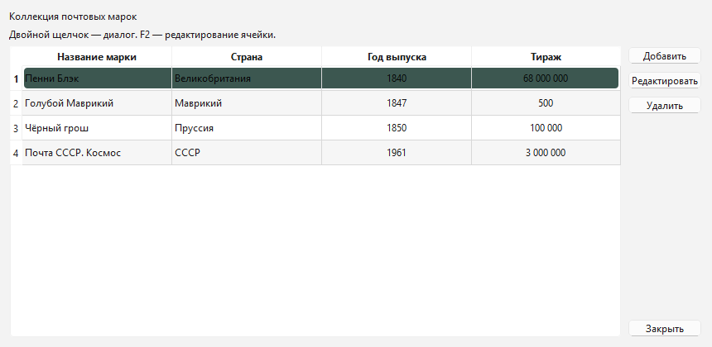
Рисунок 3.2 — Справочник филателиста. Windows 11
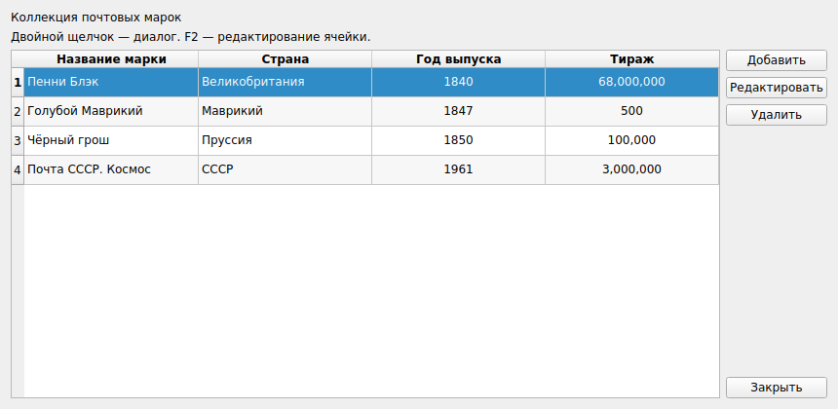
Рисунок 3.3 — Справочник филателиста. Ubuntu 24.04

Вывод
Разработан справочник с разделением хранения, отображения и редактирования данных. Созданы собственные модель, представление, делегат и диалог. Проверка значений выполняется не только в интерфейсе, но и при обращении к модели.

Источники
1. Задания на лабораторные занятия. Задание №3, вариант 1.
2. Qt Documentation. QAbstractTableModel. https://doc.qt.io/qt-6/qabstracttablemodel.html
3. Qt Documentation. QStyledItemDelegate. https://doc.qt.io/qt-6/qstyleditemdelegate.html

